LE CYCLE FÉMININ EN NATUROPATHIE
Module Accompagnements Spécifiques de la Femme — Cours 1
Irène Zvénigorosky — ESN
Introduction : Terme médical : cycle menstruel. Les femmes vont consulter pour des problématiques de règles.
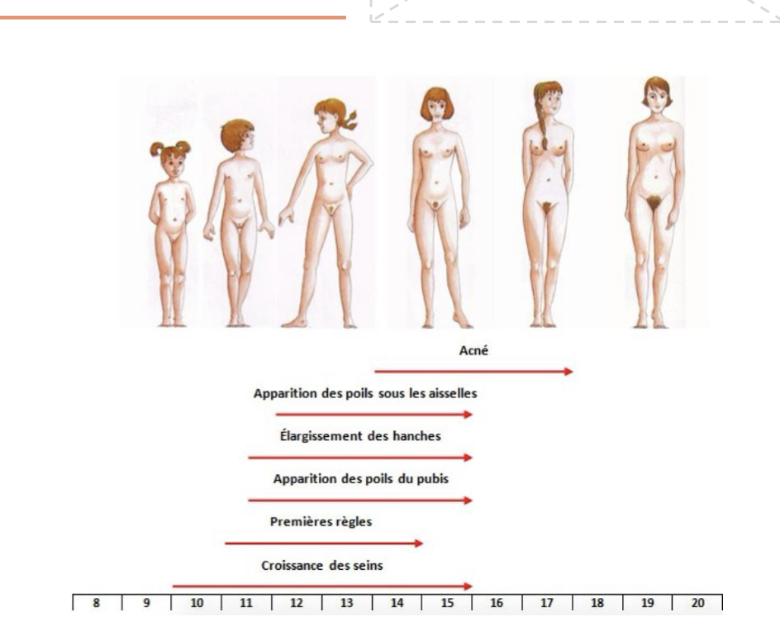
Les femmes sont cycliques, c’est un état global (les hormones agissent sur de nombreux tissus).
1. CYCLES CHEZ L'ADOLESCENTE

Puberté — Définitions clés
Définition puberté | Du latin « se couvrir de poils » — période de 3 à 5 ans. Premières règles : 10-15 ans. Avant 9 ans = puberté précoce.
Mise en place du cycle | Peut rester irrégulier jusqu'à 17-20 ans sans être pathologique. La pilule ou toute hormonothérapie empêche la maturation de l'axe gonadotrope.
Axe hormonal | 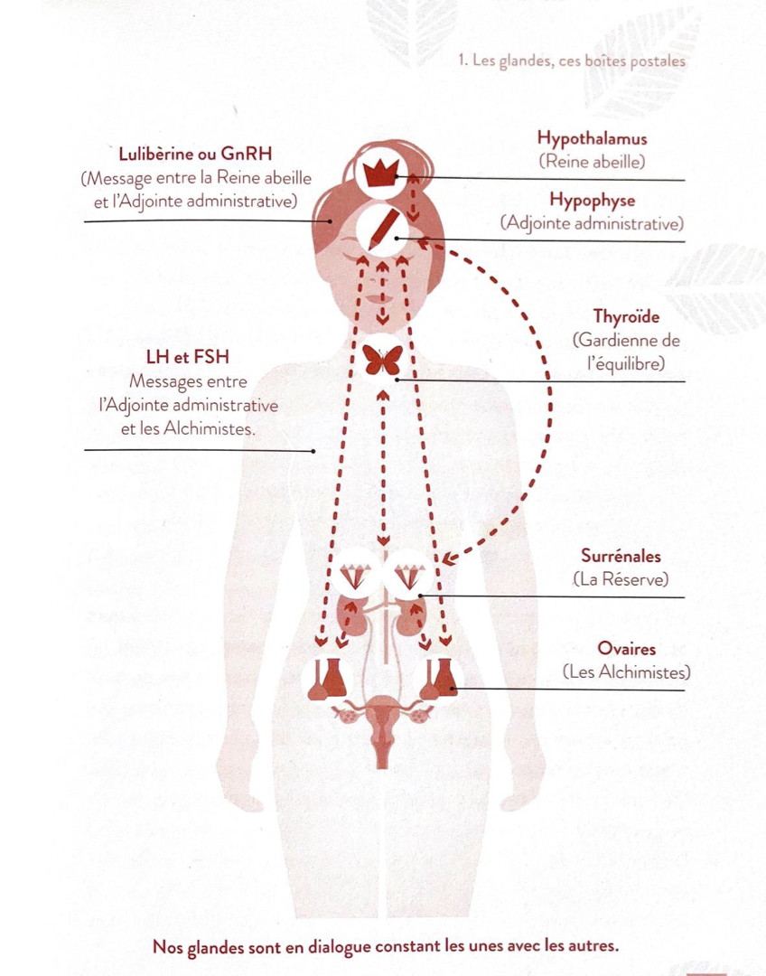  Déclenchement par l'hypothalamus (GnRH). Communication hypothalamo-hypophyse-ovaire-utérus qui devient progressivement cyclique.  La pilule ou tout autre hormonothérapie empêche la maturation ou communication dans l’axe Gonadotrope.  Livre « j’aime mes hormones » Sarah-Maria Leblanc.  Documentaire premières lunes.
Vulnérabilité | Période de forte sensibilité aux perturbateurs endocriniens (PE) pendant la mise en place du cycle hormonal. Période de grand chamboulement dans le corps et la Psyché.

Accompagnement naturopathique des adolescentes
Posture du praticien | Ne jamais recevoir une mineure seule. Favoriser le lien mère-fille. Cultiver la sororité. Rassurer sur les irrégularités normales.
Nutrition | Limiter sucre et ultra-transformés. Manger bio/local/saison. S'hydrater. Bons lipides (huiles, beurres).  Vit. D. Fer, Iode, Vitamines B.  Vigilance ados vegan/végétariens.  Des légumes, des journées offre Jun food.  Il faut du cholestérol pour les hormones stéroïdes. Cela vient du gras animal. Le foie en fabrique de façon endogène.
Activité physique | Bouger au quotidien.  En période douloureuse : mouvements doux pelviens, yoga antalgique (posture Chandelle avec le mur), danse Aviva, bouillotte.  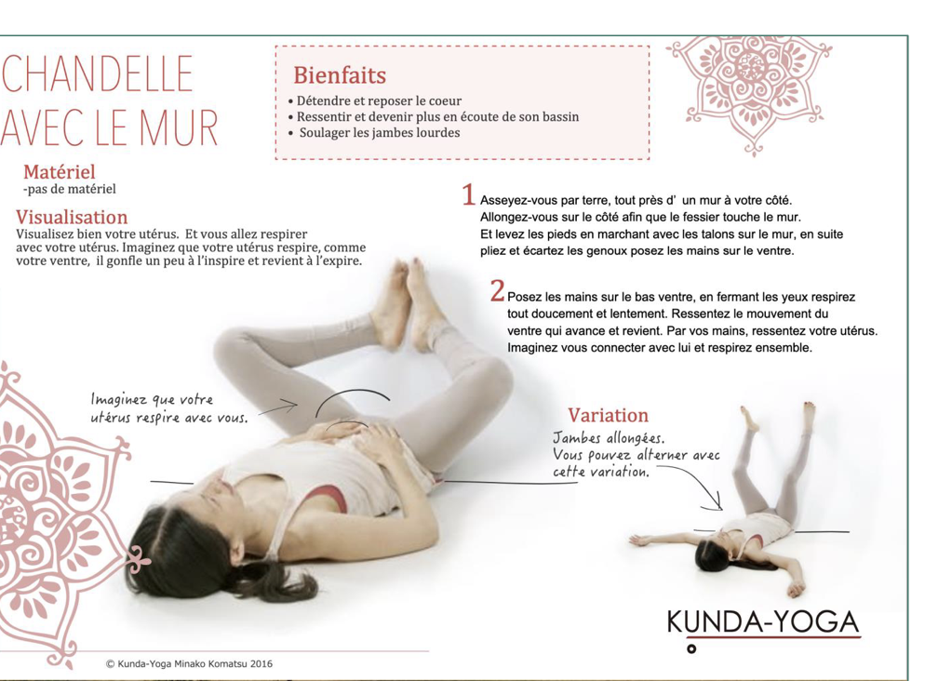
Sommeil & stress | Bien dormir : Écrans off 1h avant coucher, routine, chambre fraîche et obscure.  Se relaxer : Équilibre nerveux → équilibre hormonal → bonne digestion → autophagie.
Thèmes de séance | Connaissance du cycle, flux libre instinctif, protections hygiéniques, contraception et PE, consentement, RDV gynéco/sage-femme.  

Cas n°1 — Ambre, 13 ans : règles douloureuses
Motif | Règles douloureuses avec malaises, tête qui tourne, douleurs bas-ventre côté droit. Cycles irréguliers (c’est normal à 13 ans encore). Premières règles à 11 ans.
Terrain psycho-émotionnel | HPI hypersensible et anxieuse, états dépressifs, cauchemars, anxiété. Seule face à ses règles (mère absente). Craint l'endométriose.
Programme proposé | Hydratation+++  Conseil pour les petits déjeuner et goûter.  Magnésium + Oméga-3. Bouillotte, yoga, tisane, flux libre, suivi cycle (appli). Hygiène du sommeil.  Lire Mélissa Carlier.  Consulter sage-femme si pas d'amélioration en 3 mois.
Synthèse | Rassurer, éduquer.  Lien mère-fille. PE.  Mobilisation pelvienne hors règles.  Rituels pendant les règles.  Nutrition pro-hormones.  Conseils pour un bon sommeil et des temps de relaxation.

2. CYCLES FÉMININS

Qualité ovulatoire — Signe vital 1h11
La qualité de l'ovulation est un signe de bonne santé au même titre que le rythme cardiaque, la tension ou la température corporelle.
On peut avoir des qualités d’ovulation différent. On va devoir aller chercher tous les signes qui vont conduire à une Dysovulation = mauvaise qualité « ovulation qui déraille ».
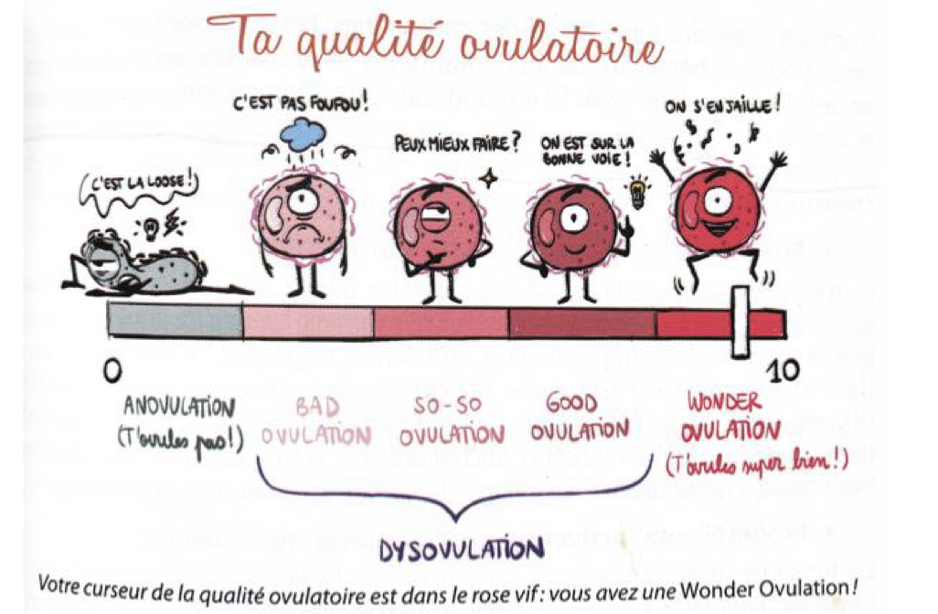

Critère | Anovulation | Dysovulation | Wonder ovulation
Situation | Activité ovarienne nulle/Tentative d’ovulation | Follicule peu qualitatif / faible lutéinisation.  Corps jaune insuffisant. | Follicule dominant de qualité → corps jaune efficient
Impact cycle | Absence de cycle  Saignement de privation | Absence de cycle ou saignements de privation. Phase lutéale < 11 j. | Phase lutéale 11-16 j. Bonne synthèse de progestérone
Impact santé | Fatigue, vieillissement, baisse de santé | Hyperoestrogénie relative : mastodynie, rétention d'eau, risque cancer. | Pleine santé physique et psychique

Méthode d’observation du cycle permet de connaître l’ovulation.
Signes de dysovulation observables par MOOC : absence d'ovulation mensuelle, absence/excès de glaire,
A)-ç2-3 jours de spotting pré-menstruel, SPM sévères, phase lutéale < 10 j.

Les hormones du cycle
Œstrogènes « la joyeuse ensoleillée »  « Habituellement on m’aime parce je chasse la peine. Je rends la peau douce et belle. Je donne une odeur de miel » | Produites par ovaires, surrénales, cerveau, tissu adipeux.  Éliminées par le foie et les intestins.  300 tissus ont des récepteurs œstrogéniques.  Rôles : santé cardio-vasculaire, osseuse, vaginale, immunitaire, glycémie, cholestérol.  Améliore humeur, cognition, mémoire. Énergie, motivation (dopaminergique). Neuro-excitateur. Orthosympatique. Augmente histamine.
Progestérone « la prêtresse lunaire » « Moi je suis la mal aimée, on cherche toujours à m’éviter. J’intensifie tes ressentis. Mais fais-moi confiance ma chérie. Si tu apprends à m’écouter, je deviendrais une grande alliée ». | Favorise la gestation et les connexions neuronales. Action sur GABA : sédative, relaxante.  Rôles : régulation glycémie, élasticité de la peau, protection neuronale.  Sérotoninergique → lâcher-prise, sérénité. Parasympatique. Améliore conversion T4→T3. Baisse histamine. Module androgènes.
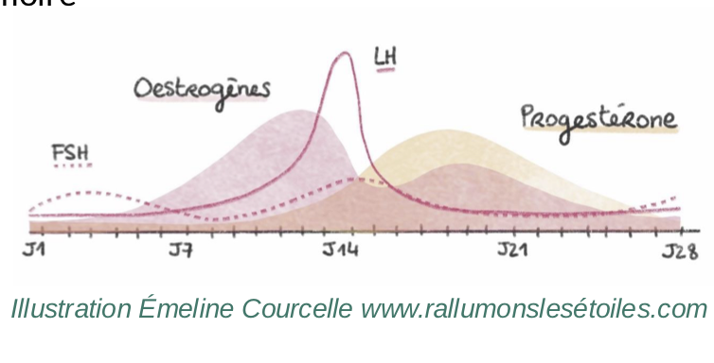

Être cyclique — Approche holistique
Les 4 saisons du cycle | Hiver (menstruations) → Printemps (phase folliculaire pré-ovulatoire) → Été (ovulation) → Automne (phase pré-menstruelle / lutéale)
Obstacles à la cyclicité | Tabou du sang. Pression de performance constante. Phase lutéale qui met au jour les frustrations. Surmenage et refus du repos.
Le cycle comme atout | Créativité, connaissance de l'impermanence, accès aux émotions, adaptation des activités, prévention du burn-out et de l'infertilité. Et la fatigue chronique.
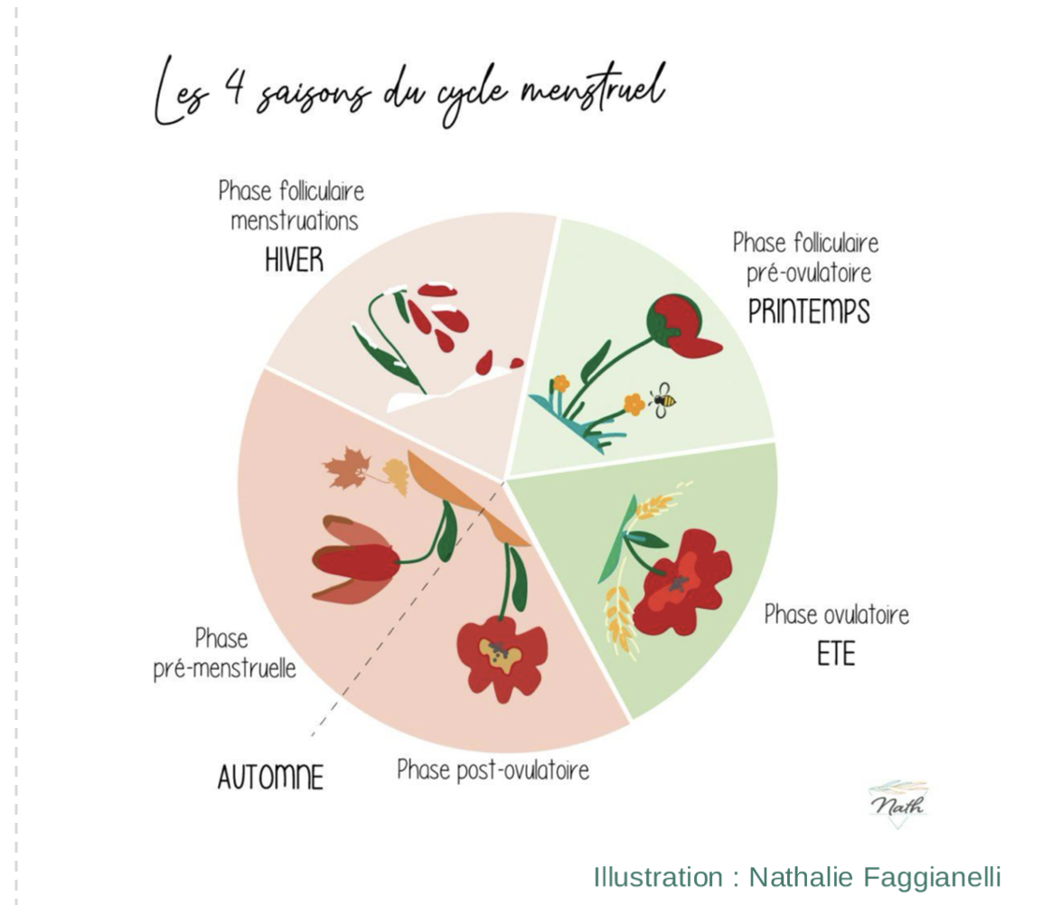
Le cycle en séance — Questionnaire & PHV
- A-t-elle des cycles naturels ? (pilule, stérilet, autre ?)
- Âge des premières règles. Puberté, préménopause, périménopause ?
- Méthode d'observation du cycle (MOOC). Durée, régularité.
- Qualité des saignements (flux, couleur, caillots, spotting).
- Signes prémenstruels (SPM). Comment vit-elle ses cycles ?
- Pathologies diagnostiquées, antécédents cancers hormonodépendants.

Conseils PHV clés | Prévenir surmenage/burn-out, autoriser le repos pendant les règles.  Conseils alimentaires, psycho et exercice adaptés aux phases du cycle.  Adapter cures et protocoles à la cyclicité.  Fenêtres thérapeutiques pendant les règles.  Connaître l'action de chaque plante sur les femmes.
Types de saignements | 1. Menstruations  2. Saignement de privation  3. Poussée œstrogénique  4. Nidation  5. Contraceptif  Spotting = pertes brunes < menstruations (sang oxydé).  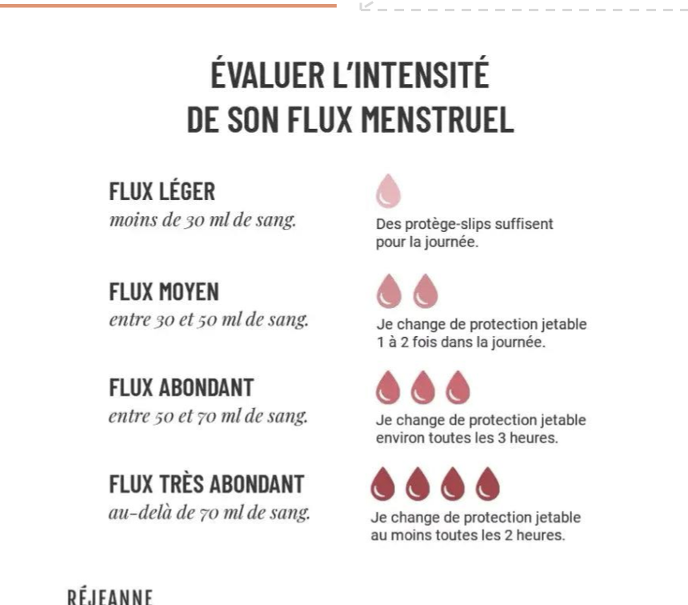

Si pas assez de progestérone = Pas assez de GABA qui vous relaxe et dans la 2ème partie du cycle, il y aura de l’anxiété. À vérifier, si l’on dort bien, système nerveux.

3. LE SYNDROME PRÉMENSTRUEL (SPM)

Déséquilibres œstro-progestéroniques
Déséquilibres fréquents | • Manque de progestérone  • Dominance œstrogénique (trop d'œstrogènes)  • Plus rare : manque œstrogènes ou excès progestérone
Dominance œstrogénique (c’est toujours relatif et par rapport à la progestérone.) | Douleurs de seins, altération de l'humeur, maux de tête, rétention d'eau.
Manque de progestérone | Cycles raccourcis, spotting, épuisement, craving.
Manque d'œstrogènes | Troubles de la mémoire, ralentissement du métabolisme, dépression.

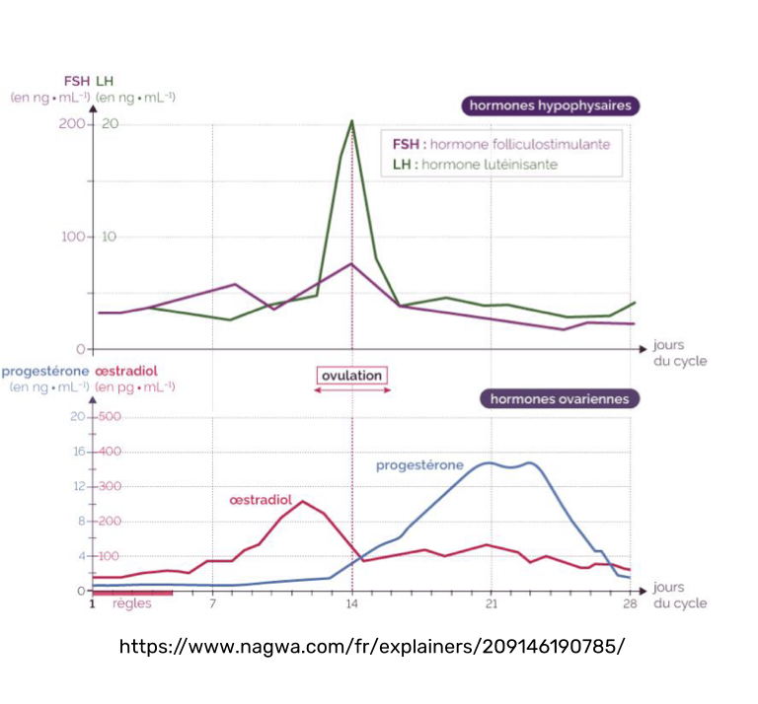
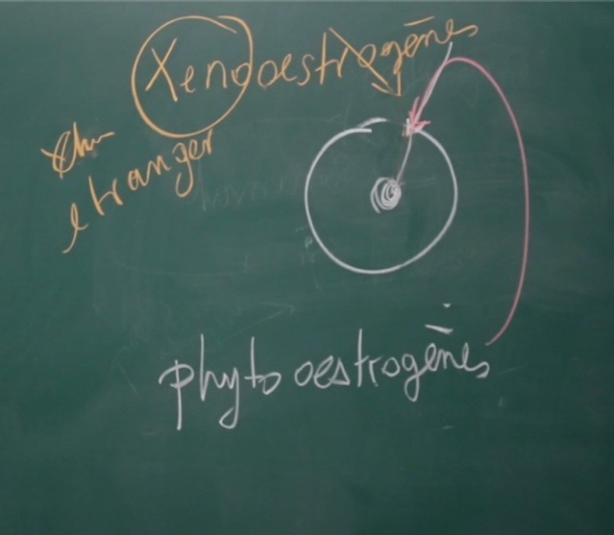
Sur une cellule il y a l’es œstrogènes doivent passer par des récepteurs au niveaux e la membrane cellulaire. Les Phytooestrogène sont bien reçu par les membranes cellulaires, mais agissent moins que les hormones endogènes sur le noyau. S'ils sont collés sur les récepteurs ils vont éviter que les xénoestogènes (étranger) viennent nous embêter à agir sur les récepteurs (car chimique)

Causes des déséquilibres
1. Perturbateurs endocriniens | PE au sens large (pesticides, plastiques, cosmétiques...) perturbant la signalisation hormonale.
2. Stress / Pregnenolone steal | Le stress oriente la prégnénolone vers le cortisol/adrénaline au détriment de la progestérone, DHEA, estradiol, testostérone.  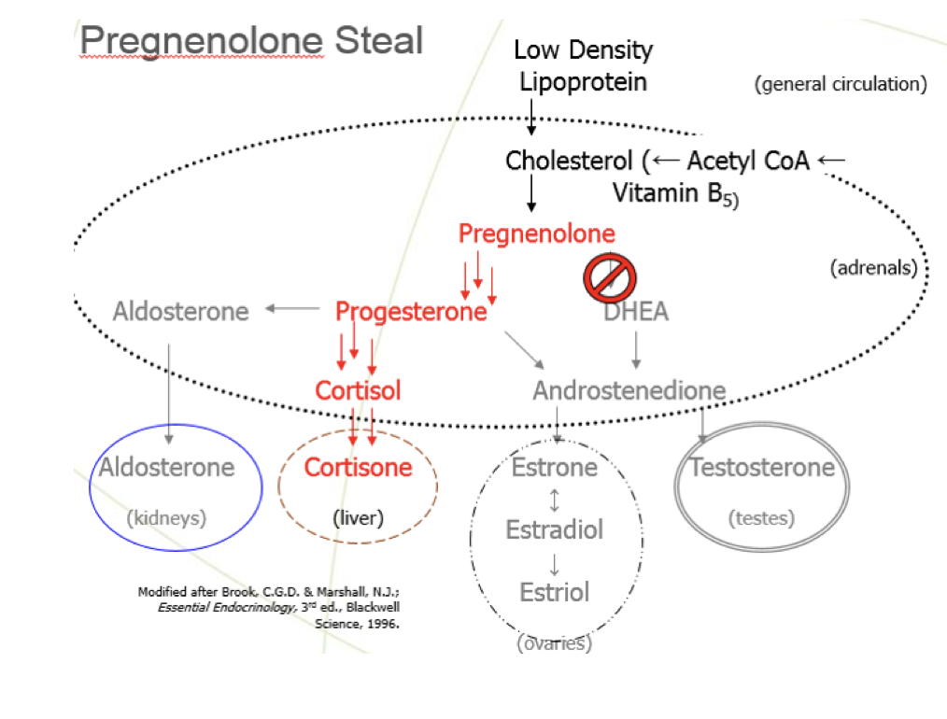
3. Hypothyroïdie | Liée au surmenage.  Perturbe l'ensemble de la communication hormonale.
4. Foie engorgé | 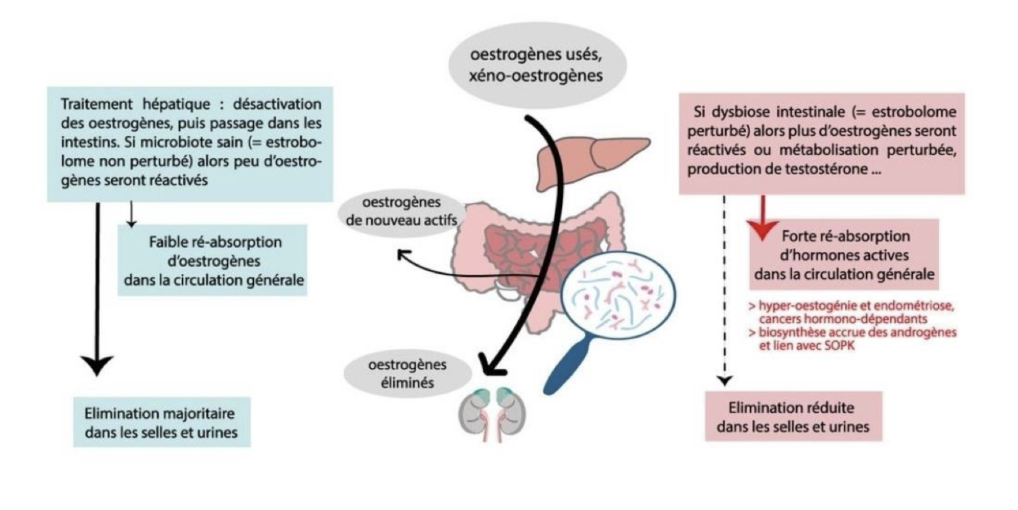  Défaut d'élimination des œstrogènes → hyperœstrogénie. L'estrobolome (microbiote) joue un rôle clé dans la ré-activation ou l'élimination des œstrogènes.
5. Intestin / dysbiose | Hyperperméabilité intestinale, inflammation chronique, perturbation de l'estrobolome → ré-absorption d'œstrogènes actifs.
6. Sédentarité | Mauvaise irrigation pelvienne, tissus saturés de toxines, mal oxygénés.
7. Carences / sucre | Carences en magnésium, vitamines B, zinc, oméga-3.  Surcharge glucidique perturbant l'équilibre hormonal.
8. Déséquilibres psycho-émotionnels | Le déséquilibre hormonal se combine souvent avec un surmenage psychique (frustrations, conflits internes non résolus).

Cas n°2 — Soline, 41 ans : SPM et surmenage
Motif | Maux de tête forts avant les règles, douleur sein gauche, déprime, irritabilité, nausées, maux d'estomac/foie, troubles du sommeil.
Terrain | 2 jeunes enfants + entreprise + reprise d'études.  Fatigue post-repas, craving sucré/salé, sensibilité émotionnelle exacerbée.  Père diabétique.
Signes cliniques | Déséquilibre œstro-progestéronique (équilibre intérieur) (céphalées, mastodynie, troubles du sommeil).  Désadaptation au stress.  Possible fatigue surrénalienne.
Programme proposé | Réduire sucre et laitages animaux.  Magnésium + Onagre + TM Alchémille-Achillée + Griffonia (5-HTP).  Repos pendant les règles. Techniques de relaxation  Apprentissage MOOC.  Cure détox hépatique au printemps avec soutien du foie.

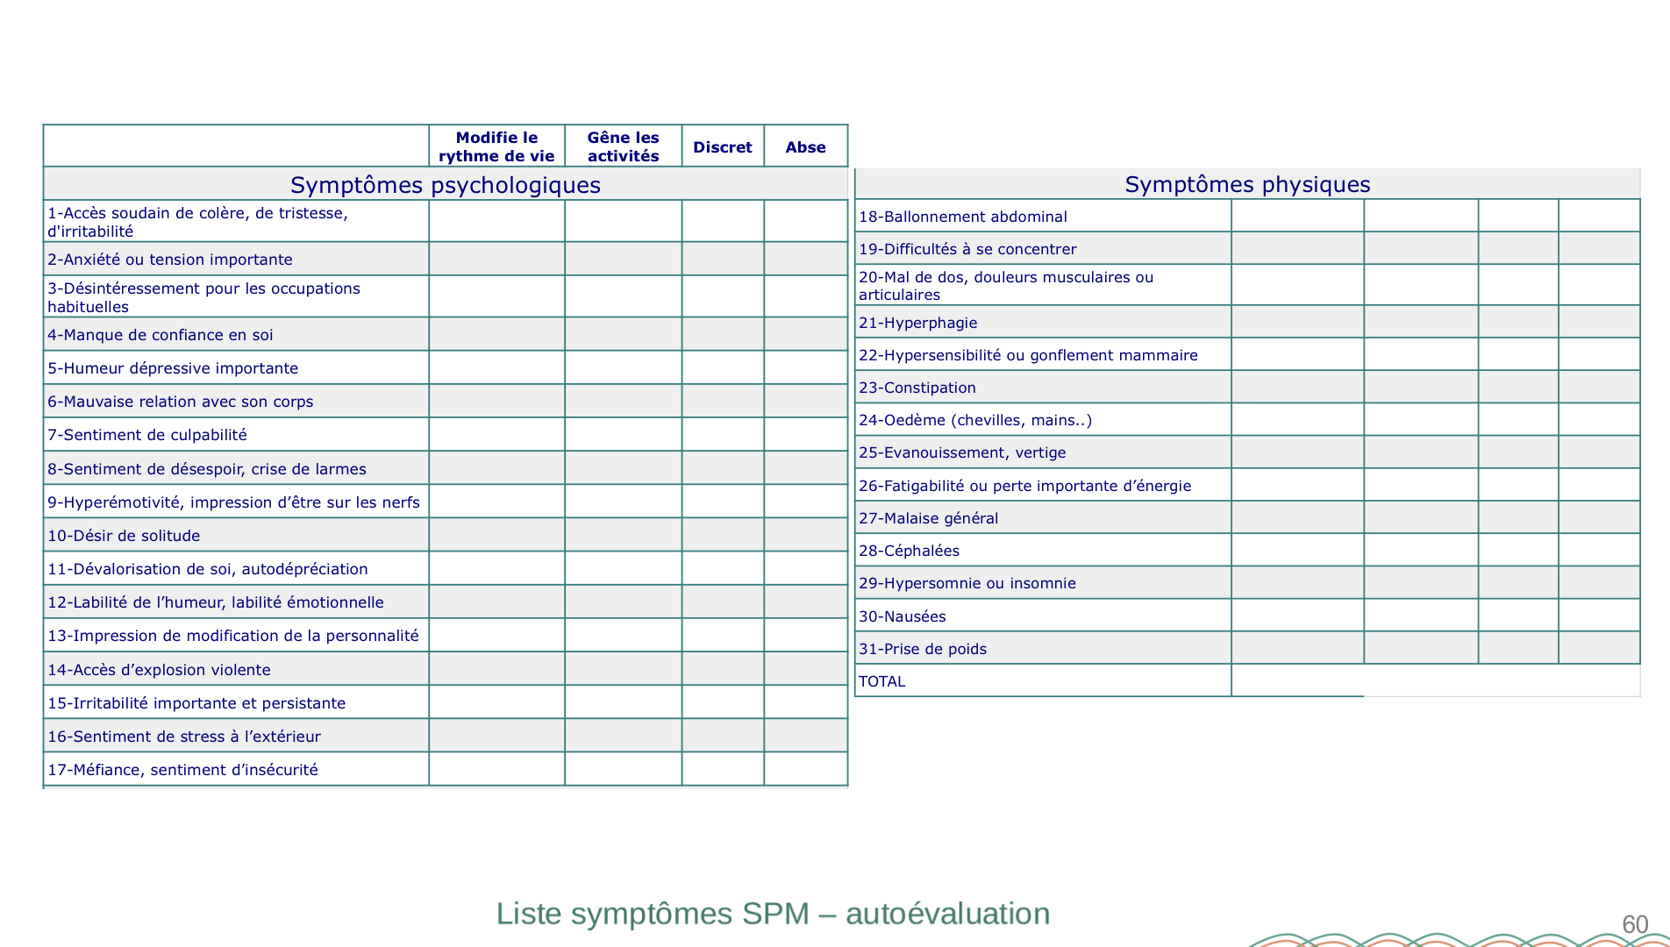
Questionnaire du SPM pour prendre connaissance de ces signes et suivre l’évolution de son SPM.

Accompagnement naturopathique du SPM — Protocole
Étape 1 : Évaluer | Signes cliniques.  Autoévaluation par liste de 31 symptômes (psychologiques + physiques).  Identifier le type de déséquilibre dominant.
Étape 2 : Soutenir | Hygiène de vie sur 3 piliers : nutrition, psychologie, exercice. Synchroniser rythmes biologiques (circadien, mensuel, saisonnier). Santé intestinale et anti-inflammation.
Étape 3 : Éviter ce qui nuit | Perturbateurs endocriniens, stress, sucre, alcool, intolérances alimentaires, allergènes, stimulants.

Plantes utiles pour l'équilibre hormonal
Axe HHypophysaire (communication) | Gattilier
Stimuler progestérone ovarienne au niveau ovarien | Alchémille (2 ème partie de cycle), Onagre (du début à la fin du cycle, elle favorise le bon fonctionnement des ovaires). TM extrait de plante fraîche, voir gélules. LPEV (les quaantis)
Foie / élimination œstrogènes | Réglisse, Pissenlit, Chardon-Marie
Réguler l'utérus | Achillée millefeuille (hémostatique), Framboisier
Anti-inflammation / intestin | Plantes adaptées selon le terrain (curcuma, etc.)
Sérotoninergique | Griffonia (5-HTP)
Adaptogènes (surrénales) | Rhodiole suite à de longue phase chronique de stress

Grain de lin.

4. MOTIFS DE CONSULTATION LIÉS AU CYCLE

Aménorrhée | Absence de règles, primaire ou secondaire
Dysménorrhée | Douleurs pendant les règles
Oligoménorrhée | Diminution du volume et de la durée
Hyperménorrhée | Augmentation importante du flux (lien possible avec fibromes)
Cycles irréguliers | Particulièrement à l'adolescence et en périménopause
SPM / TDPM | Syndrome prémenstruel / Trouble dysphorique prémenstruel
Puberté | Accompagnement de la mise en place du cycle
Périménopause | Cycles raccourcis, SPM, irrégularités
SOPK | Syndrome des ovaires polykystiques
Endométriose | Douleurs cycliques, inflammation chronique
Infertilité / contraception | Accompagnement naturel, apprentissage MOOC

SYNTHÈSE — POINTS CLÉS

- Le cycle est ovarien, hormonal ET utérin. C'est la qualité de l'ovulation qui prime (vision au-delà du binaire ovulation/non-ovulation).
- L'ovulation est un signe vital — au même titre que la tension ou la fréquence cardiaque.
- Les femmes sont cycliques : les hormones agissent sur plus de 300 tissus. Approche holistique indispensable.
- Chez l'adolescente : ne jamais recevoir seule, lien mère-fille, éducation à la santé. La pilule bloque la maturation de l'axe gonadotrope.
- Le foie et le microbiote (estrobolome) jouent un rôle central dans l'élimination des œstrogènes.
- Le stress (pregnenolone steal) oriente le cholestérol vers le cortisol au détriment de la progestérone.
- Tous les conseils naturopathiques sont à adapter à la phase du cycle (alimentation, exercice, cures, plantes).
- Réconcilier la femme avec sa cyclicité est un objectif thérapeutique en soi.

Bibliographie
• Carlier M. — Flux libre instinctif, Jouvence 2022
• Leblanc S.-M. — J'aime mes hormones, Jouvence 2022
• Abéguilé G. — Troubles hormonaux, reprenez le pouvoir !, Résurgence 2023
• Renaud V. & Liesse V. — Hormones, arrêtez de vous gâcher la vie !, Leduc.s 2019
• Arnal B. — Syndrome prémenstruel, les solutions naturelles, Souccar 2014
• Lalo C. — Le grand désordre hormonal, Le cherche midi 2021

